Муниципальное бюджетное дошкольное образовательное учреждение комбинированного вида «Детский сад № 427»

Лэпбук «Зима»
Для детей 3-4 лет

Разработал педагог 1
квалификационной категории:
Алексеева Екатерина Андреевна
Домашний адрес:
г. Екатеринбург, ул. Рощинская д.21, кв. 646;
контактный телефон: +7(919)4963729

Екатеринбург, 2021г.

Пояснительная записка

Цель: обобщить и закрепить у детей знания о зиме с помощью «книги на коленях – лэпбук»
Задачи:
- знакомить с признаками зимы,
- развивать мышление, слуховое и зрительное внимание, связную речь,
- закрепить знания основных цветов спектра,
- развивать мелкую моторику
Ожидаемы результаты: дети самостоятельно изучают признаки, приметы зимы, вовлекают сверстников в задуманные игры на базе знаний, полученных от методической разработки «Лэпбук»
Тематическое содержание:
- собери картинку;
- загадки и стихи о зиме;
- признаки зимы;
- укрась елочку;
- собери снежинки, найди снежинке пару;
- лабиринты;
- четвертый лишний;
- составь рассказ по картинке;
- раскраски.

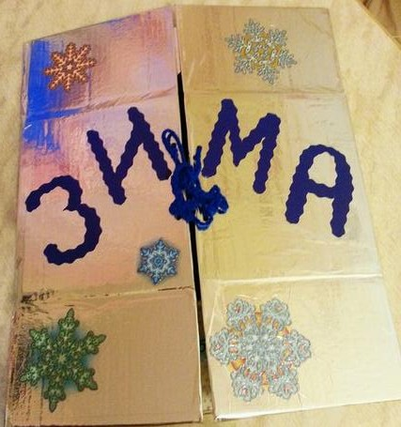
*Лэпбук «ЗИМА»

для детей 3-4 лет

*Образовательные задачи:

На освоение нового  знания: | На обобщение знакомого  содержания:
расширять знания детей о зиме;  знакомить с признаками зимы;  развивать мышление, слуховое и зрительное внимание, связную речь. | закрепить знания детей о зиме;  закрепить знания основных цветов спектра;  развивать мелкую моторику.

*Содержание:

собери картинку; загадки и стихи о зиме; признаки зимы;
укрась елочку;
собери снежинки, найди снежинке пару;
лабиринты;
четвертый лишний;
составь рассказ по картинке;
раскраски.

*Задания:

Для совместной  деятельности: | Для самостоятельной  деятельности:
дидактические игры; игровые упражнения; стихи;  загадки;  составление рассказа по сюжетной картине на  зимнюю тематику. | раскраски; собери картинку;  игровые упражнения.

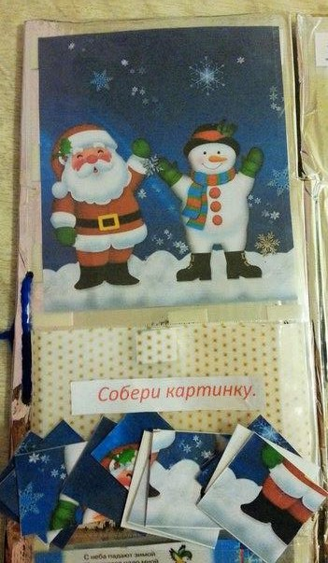
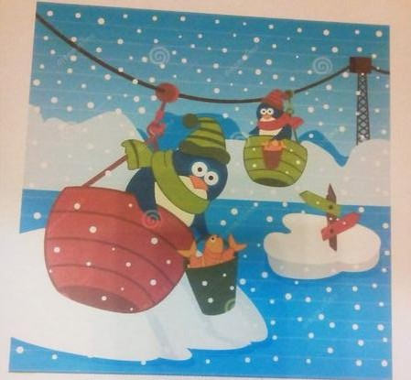
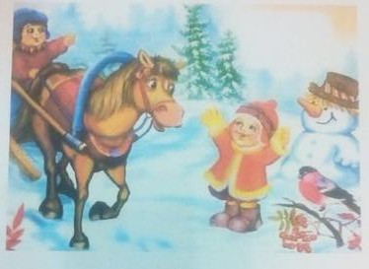
*Собери картинку

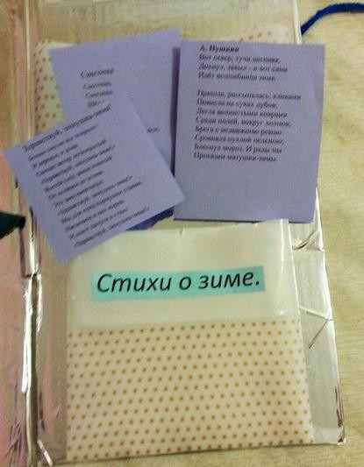
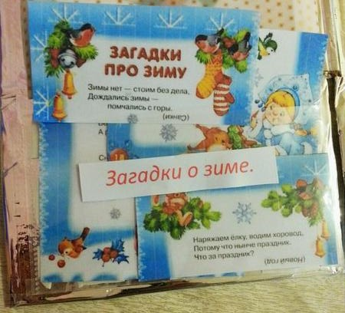
*Стихи и загадки о зиме

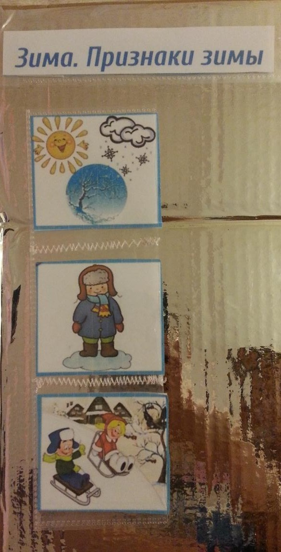
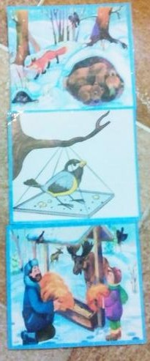
*Признаки зимы

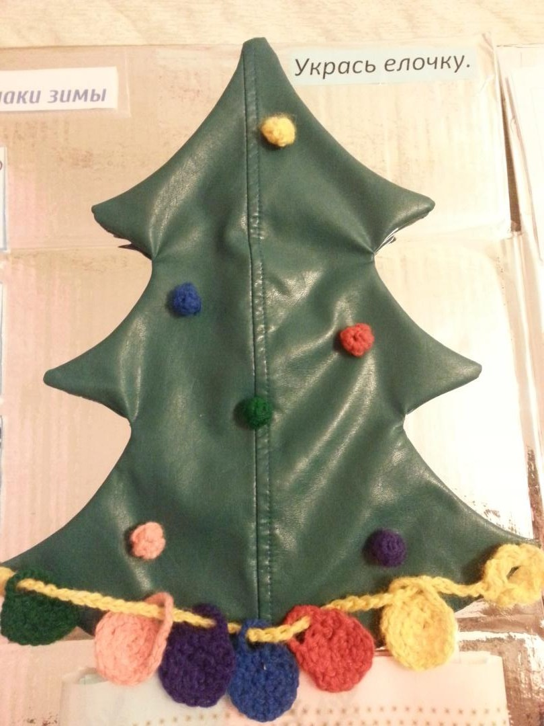
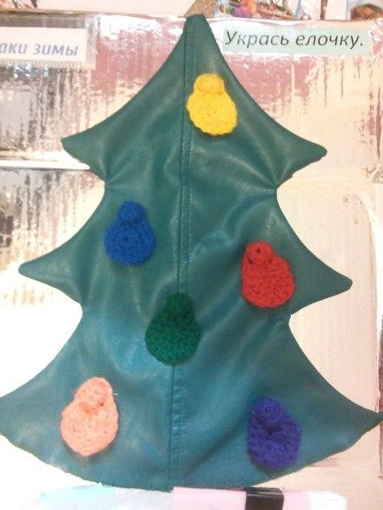
*Дидактическая игра «Укрась елочку»

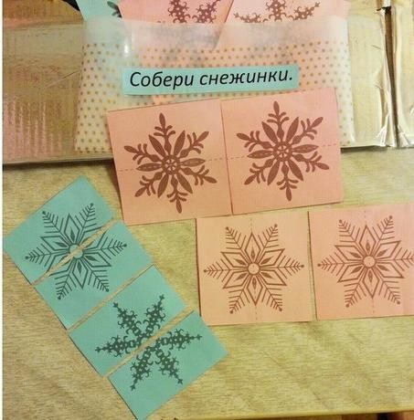
* Дидактическая игра
«Собери снежинку, найди снежинке пару»

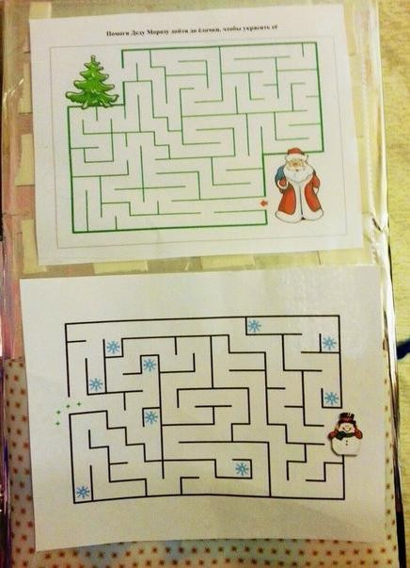
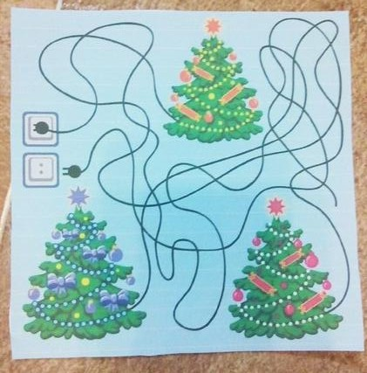
*Игровое упражнение «Лабиринты»

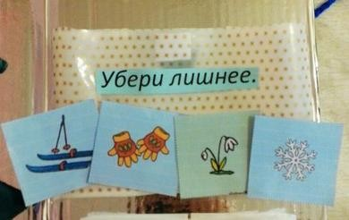
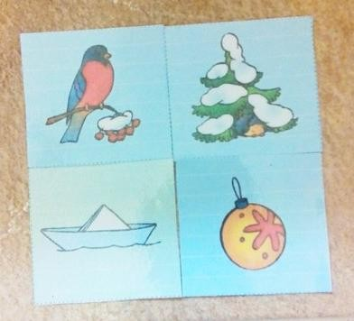
* Дидактическая игра «Четвертый лишний»

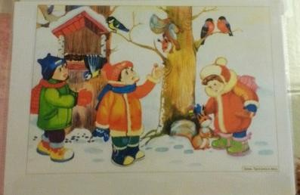
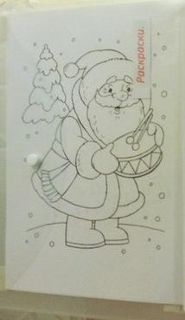
*Составь рассказ по картинке.
Раскраски.

